02-134 АППЦТ-12-885М передвижная газонаполнительная станция ёмк. 12 м3 гп 5.3 тн с седельным тягачом ЗиЛ-442160 4х2 для запправки емкостей сжиженными углеводородами, полный вес 15.15 тн, ЗиЛ-508.10 150 лс, 80 км/час, г. Кузнецк Пензенской обл., 1990-е г. и далее
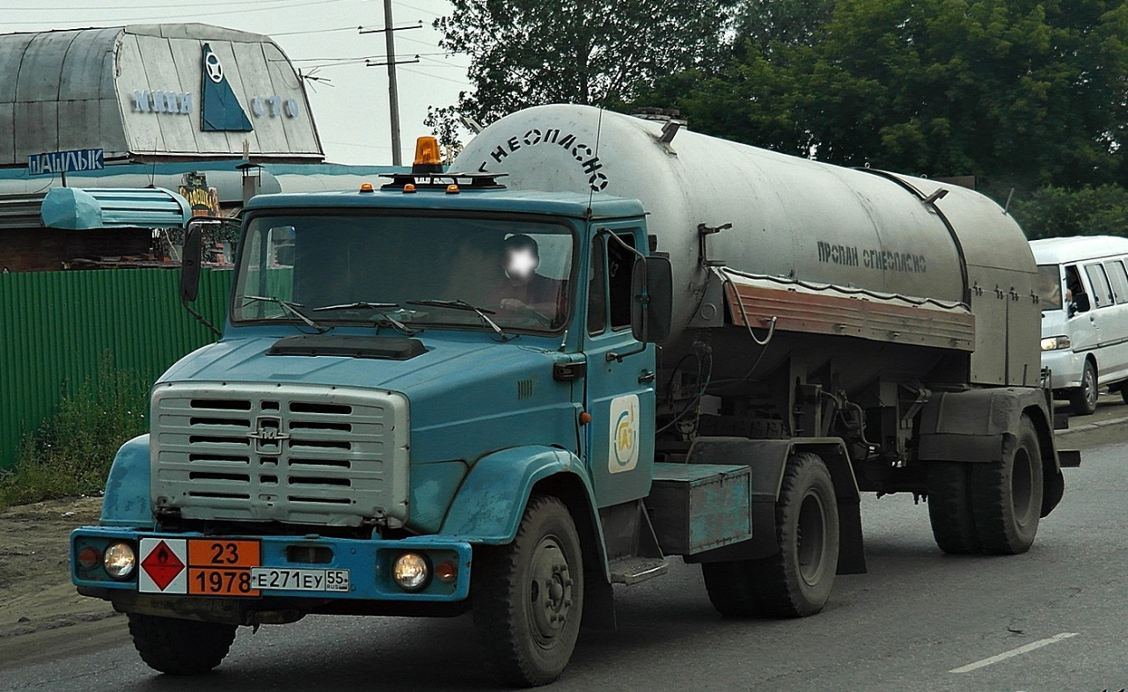

Производитель: "Кузполимермаш" (ОАО) Кузнецкий завод полимерного машиностроения 442500, Пензенская обл., Кузнецк, ул. Гагарина, 7. kuzpolymer.chat.ru
Основан в 1941 году. Выпускает оборудование для перевозки, хранения и заправки сжиженных углеводородных газов, спецтехнику для нефтегазовой промышленности, изделия из полимеров, оборудование для вторичной переработки пластмасс. С 1993 года открытое акционерное общество.
АППЦТ-12-885М предназначена для транспортирования, хранения и заполнения сжиженными углеводородными газами (пропан - бутан и их смеси) подземных емкостей, газобаллонных автомобилей всех марок и бытовых газовых баллонов. Передвижная газонаполнительная станция модели АППЦТ-12-885М представляет собой автоцистерну безрамной конструкции с авто¬мобилем-тягачом. В задней части цистерны на подрамнике смонтировано техно¬логическое оборудование, позволяющее заправлять цистерну сжиженным газом, сливать газ в стационарные емкости и заправлять автомобильные баллоны. Газо-наполнительные станции АППЦТ-12-885М: объем цистерны 12 м3, коэффициент заполнения 0,85 и вместимость 10,2 м3, рабочее давление газа не более 1,6 МПа. Время заправки баллона вместимостью 50 л составляет 5 мин. Габаритные раз¬меры 7550x2400x3200 мм. Масса станции с газом 15 600 кг, без газа 10 500 кг. Укомплектованы электронасосным агрегатом, счетчиком, индикатором уровня, заправочными шлангами и струбцинами. Рекомендуемый тягач ЗиЛ-442160. Возможна транспортировка другими седельными тягачами.
Могут быть использованы как передвижные АГНС в условиях АТП для заправки автомобилей газом. В этом случае на каждые 500 газобаллонных автомобилей достаточно иметь одну станцию АППЦТ-12-885М.

Технические характеристики | АППЦТ-12-885М
Вместимость геометрическая, м³ | 12,45
Вместимость полезная (0,85%), м³ | 10,5
Масса транспортируемого газа, кг, не более | 5300
Рабочее давление, МПа, не более | 1,6
Температура окружающей среды, ⁰С  Нагрузка на дорогу через транспортную тележку | от -40 до +45  5330
Нагрузка на седельно-сцепное устройство тягача, кг | 6333
Масса автоцистерны с газом и автомобилем, кг | 15150
Габаритные размеры с тягачом, мм, не более: | 10400 х 2450 х 3150

Технические характеристики ЗиЛ-442160 ЗиЛ - 508.10 (150 Hp)
- Вид транспорта седельные тягачи
- Марка ЗиЛ Модель 442160 Серия 442160 Модификация ЗиЛ - 508.10 (150 лс)
- Высота тягача 2700 мм Длина тягача 5355 мм Дорожный просвет 230 мм
- Задние тормоза Барабанные
- Кол-во передач 5
- Колесная база 3300 мм
- Колея задних колес 1850 мм
- Колея передних колес 1930 мм
- Количество цилиндров 8
- Крутящий момент 402 Н*м
- Крутящий момент при оборотах 1800 мин-1
Макcимальная скорость 80 км/час
- Модель двигателя ЗиЛ - 508.10
- Мощность двигателя 150 л.с.
- Мощность двигателя при оборотах 3200 мин-1
- Нагрузка на заднюю ось (тележку) 8105 кг
- Нагрузка на переднюю ось 2530 кг
- Нагрузка на седельно-сцепное устройство 6400 кг
- Объем двигателя 6000 см³
- Передние тормоза Барабанные
- Полная масса автомобиля1 0635 кг
- Привод 4x2
- Расположение цилиндров V-образное
- Снаряжённая масса автомобиля 4100 кг
- Степень сжатия 7.1
- Тип двигателя Бензиновый
- Тип кабины 3-х местная без спального
- Тип коробки передач Механическая
- Топливо АИ-92
- Шины, размерность 260R508
- Ширина тягача2490 мм

